企业项目融资申请表
一、企业基本信息
企业名称 |  |  |  |  |  |  |  | 营业执照号
经营地址 |  |  |  |  |  |  |  | 经营场地产权情况 |  |  |  |  |  |  |  | 自有
 |  |  |  |  |  |  |  |  |  |  |  |  |  |  |  | 租赁
法定代表人 |  | 公司成立  日期 |  |  |  |  |  | 注册资本
企业经济  性质 | □国有 □集体 □股份有限 有限责任  □联营 □私营 □个人独资 □合伙企业 |  |  |  |  |  |  | 员工人数
股份情况 | 前三大股东名称 |  |  |  |  |  |  | 出资金额 |  |  |  |  |  |  |  | 持股比例
 | 1. |  |  |  |  |  |  |  |  |  |  |  |  |  |  | %
 | 2. |  |  |  |  |  |  |  |  |  |  |  |  |  |  | %
 | 3. |  |  |  |  |  |  |  |  |  |  |  |  |  |  | %
 | 4. |  |  |  |  |  |  |  |  |  |  |  |  |  |  | %
 | 合 计 |  |  |  |  |  |  |  |  |  |  |  |  |  |  | %
主营业务
介绍
企业联系人 |  |  |  |  |  | 职务
办公电话 |  |  |  |  |  | 手机
二、企业实际控制人基本信息
姓 名 |  | 性 别 |  | 男  □女 |  | 年龄
教育程度 | □研究生及以上 □大学本科 大专／高职 □高中／职高 □初中及以下
固定电话 |  |  |  | 手 机
工作经历 | 时 间 |  |  | 工作单位 |  |  |  |  | 职 务 |  |  |  |  |  | 备 注
 |  |  |  |  |  |  |  |  | 经理
 |  |  |  |  |  |  |  |  | 法人代表
三、企业负债信息
银行贷款 | 贷款银行 |  |  | 原金额 |  | 到期日 |  |  | 当前余额 |  |  |  | 还本方式
 | 1. |  |  | 万元 |  |  |  |  | 万元 |  |  |  | □按月，□按季，□到期一次性还本，□其他
 | 2. |  |  | 万元 |  |  |  |  | 万元 |  |  |  | □按月，□按季，□到期一次性还本，□其他
 | 3. |  |  | 万元 |  |  |  |  | 万元 |  |  |  | □按月，□按季，□到期一次性还本，□其他
私人借贷 | 万元 |  |  | 到期日 |  |  |  |  | 还本方式 |  |  |  | □按月，□按季，□到期一次性还本，□其他
对外担保 | 万元 |  |  | 被担保人 |  |  |  |  | 彼此关系
四、企业财务信息
当前资产总额 |  |  |  |  |  | 当前负债总额
当前现金及银行存款余额 |  |  |  |  |  | 当前固定资产净值
上年度销售总额 |  |  |  |  |  | 最近一季度销售总额
当前存货
当前应收  账款 |  |  | 主要欠款客户：
当前应付  账款 |  |  | 主要欠款客户：
五、融资申请信息
合作方式 | 债权 |  |  |  |  | 年利率：
 | □股权 |  |  |  |  | 股 比：
申请金额 |  |  |  |  |  | 用款期限
融资项目
名称
项目情况
简介
项目规划  总投资 |  |  |  |  |  | 项目目前实际投资额度
项目目前
进 度
融资用途
资金规划 | 用款项目 |  |  | 用款总额 |  |  | 自筹资金部分 |  |  |  |  |  |  | 融资部分
 | 用项1：
 | 用项2：
 | 合计 |  |  | 万元 |  |  | 万元 |  |  |  |  |  |  | 万元
还款来源
还款规划

六、固定资产信息
固定资产 | □土地、厂房设备 □在建工程 成熟商业或房产  □专利、无形资产 □其他
 | 固定资产一 |  |  |  |  | 固定资产二
固定资产
名称
产权归属
所有人
固定资产
地址
固定资产
所有期限
当前市值
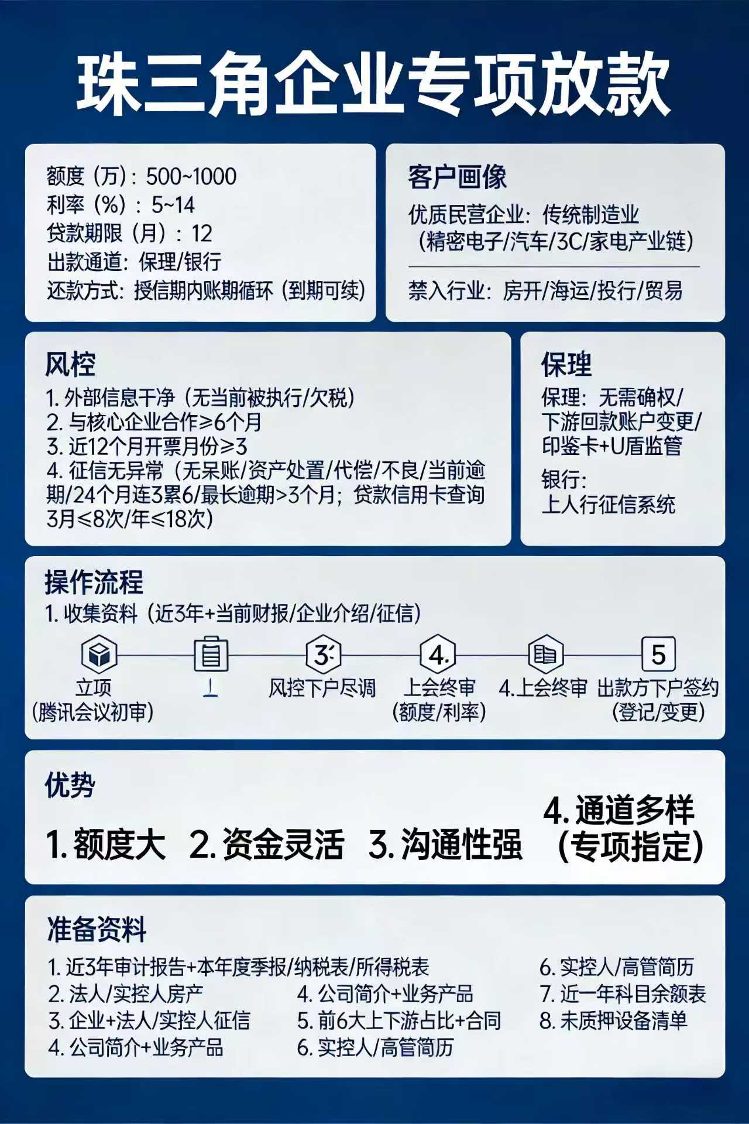
准备资料：
1、近三年审计报告及本年度季报财报、纳税申报表、所得税申报表。
2、法人及实控人资产情况（房产）
3、最新企业征信、法人及实控人征信
4、公司简介及业务产品介绍
5、公司前6大上下游占比情况，合同。
6、实控人及高管简历
7、近一年的科目余额表
8、未质押设备清单明细

材料清单：
1.公司证件：营业执照、备案证或立项批文、其他准许经营
相关证照等
2.公司法人，股东简介
3.近一年财务报表（资产负债表，损益表，现金流量表）
4.公司章程
5.企业征信（近一个月内出具的）
6.商业计划书或融资计划书
7.项目现场完整视频及照片

A.项目投资基本要求
1.无重大法务，财务纠纷
2.有明确还款来源，投资项目符合当前经济发展趋势
3.项目投资企业自有资金不低于30%
4.股权清晰，项目公司内部管理流畅
5.企业实际年营收不低于2000W利润率不低于15%（新建企业单看）

B.合作形式：明股实债

C.基本要素
1.额度1000W-5亿
2.合作时间不长于6年（可随时提前还款，无违约金）
3.年化6-9.6
4.不做区域和行业限制（需符合当前经济形势），目标企业为非上市中小民企

